**МИНИСТЕРСТВО ОБРАЗОВАНИЯ**

**РЕСПУБЛИКИ БЕЛАРУСЬ**

**БЕЛОРУССКИЙ ГОСУДАРСТВЕННЫЙ УНИВЕРСИТЕТ**

**Факультет прикладной математики и информатики**

**Жуковский Павел Сергеевич**

**Анализ конфигурации сети на**

**платформе ОС Windows**

Отчет по лабораторной работе № 2,

Вариант 9

(“Компьютерные сети”)

студента 2-го курса 13-ой группы

**Преподаватель**

**Бубен. И.В.**

**2020 г.**

# 4. Задания и вопросы для выполнения

## 4.1 Варианты работ

|  |  |
| --- | --- |
| **Порядковый номер ссылки** | **Ссылки** |
| **1** | **pogoda.by** |
| **2** | **tut.by** |
| **3** | **onliner.by** |
| **4** | **rambler.ru** |
| **5** | **mail.ru** |
| **6** | **beltelecom.by** |
| **7** | **basnet.by** |
| **8** | **velcom.by** |
| **9** | **mts.by** |
| **10** | **google.com.by** |
| **11** | **abw.by** |
| **12** | **prostostroy.by** |
| **13** | **url.by** |
| **14** | **iptel.by** |
| **15** | **rabota.by** |

**Варианты заданий**

|  |  |  |  |  |  |
| --- | --- | --- | --- | --- | --- |
| **Номер варианта** | **Порядковый номер ссылки** | | **Номер варианта** | **Порядковый номер ссылки** | |
| **1** | **3** | **14** | **14** | **6** | **8** |
| **2** | **1** | **5** | **15** | **3** | **5** |
| **3** | **10** | **8** | **16** | **1** | **7** |
| **4** | **6** | **11** | **17** | **10** | **6** |
| **5** | **13** | **1** | **18** | **7** | **12** |
| **6** | **7** | **2** | **19** | **3** | **2** |
| **7** | **5** | **4** | **20** | **9** | **2** |
| **8** | **10** | **14** | **21** | **15** | **14** |
| **9** | **12** | **9** | **22** | **5** | **13** |
| **10** | **4** | **15** | **23** | **1** | **9** |
| **11** | **15** | **3** | **24** | **12** | **15** |
| **12** | **7** | **13** | **25** | **15** | **3** |
| **13** | **11** | **7** | **26** | **7** | **10** |
|  |  |  |  |  |  |
|  |  |  |  |  |  |

## 4.2 Задания для самостоятельного выполнения

Получение справочной информации по командам (изучите самостоятельно) Выведите на экран справочную информацию по утилитам arp, ipconfig, nbtstat, netstat, nslookup, route, ping, tracert, hostname. Для этого в командной строке введите имя утилиты без параметров или с /?. Изучите ключи, используемые при запуске утилит.

## 4.3 Задания для отчета

### 4.3.1 Задание 1*.* Получение имени хоста.

Выведите на экран и запишите имя локального хоста на котором вы работаете с помощью команды hostname.

Имя локального хоста – Shist.



### 4.3.2 *Задание 2*. Изучение утилиты ipconfig

Проверьте конфигурацию TCP/IP с помощью утилиты ipconfig. Утилиту выполните на компьютере в дисплейном классе ФПМИ и на личном ноутбуке. Заполните соответственно таблицу. Обратите внимание на значения в последних двух справа столбцах. Проанализируйте отличая в заполненных столбцах:

|  |  |  |  |
| --- | --- | --- | --- |
|  | ПК дисплейного класса | Личный ноутбук в сети БГУ | Личный ноутбук в домашней сети |
| Имя компьютера | FPMI508pc13 | Shist | Shist |
| Описание адаптера | Intel(R) Ethernet Connection | Intel(R) Dual Band Wireless-AC 8265 | Intel(R) Dual Band Wireless-AC 8265 |
| Физический адрес сетевого адаптера | B2-9F-CG-42-11-4L | 7C-2A-31-15-85-65 | 7C-2A-31-15-85-65 |
| IP-адрес | 10.150.5.191 | 10.160.49.27 | 192.168.100.238 |
| Маска подсети | 255.255.255.0 | 255.255.255.0 | 255.255.255.0 |
| Основной шлюз | 10.150.5.14 | 10.150.6.2 | 192.168.100.1 |
| Используется ли DHCP (адрес DHCP-сервера) | Да, 10.150.5.14 | Да, 10.150.6.2 | Да, 192.168.100.1 |
| Адрес DNS-сервера | 10.0.0.66  10.0.0.67 | 10.0.0.66  10.0.0.67 | 82.209.240.241  82.209.243.241 |
| Адрес WINS-сервера | 10.0.0.67 | – | – |

Попробуйте подключить и отключить сетевые кабели (или Wi-Fi) к сетевым адаптерам вашего личного ПК и снова воспользуйтесь командой ipconfig /all. Заполните снова таблицу. Какие изменения произошли? Продолжает ли MAC-адрес отображаться? Может ли измениться MAC-адрес?

Я попробовал подключить, а позже ещё и отключить свой сетевой кабель к сетевому адаптеру своего личного ПК, после чего ввёл команду ipconfig /all, снова заполнил таблицу, и заметил, что MAC-адрес по-прежнему отображается

Мой MAC-адрес то отображается, но я поинтересовался в Интернете, а может ли этот MAC-адрес изменяться в принципе? Оказывается, может, но только в случаях, когда пользователь меняет свое сетевое оборудование.

Имеет ли Ваш смартфон сетевые адреса. Если да, то какие, и выпишите их в отчет**.**

Да, я посмотрел, оказывается имеет. Они следующие:

IPv4-адрес: 192.168.141.13

Маска подсети: 255.255.255.0

DNS адрес: 192.168.179.4

MAC-адрес: k7:19:5e:4n:67:43

*4.3.3 Задание 3. Тестирование связи с помощью утилиты ping.*   
 Проверьте правильность установки и конфигурирования TCP/IP на локальном компьютере. С помощью команды ping проверьте перечисленные ниже адреса и для каждого из них отметьте TTL (Time To Live) и время отклика. Попробуйте увеличить время отклика.

10.150.1.3

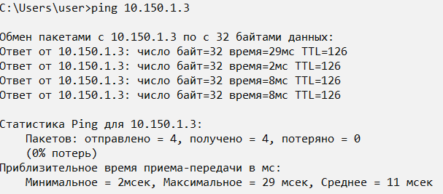

10.150.1.1

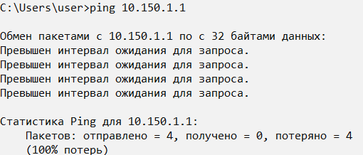

10.0.0.20

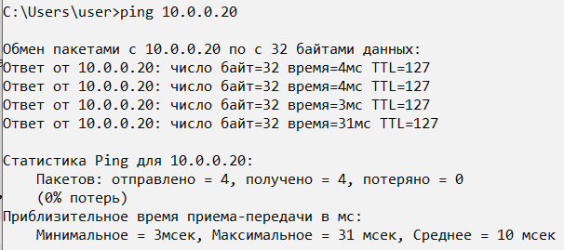

10.150.6.29

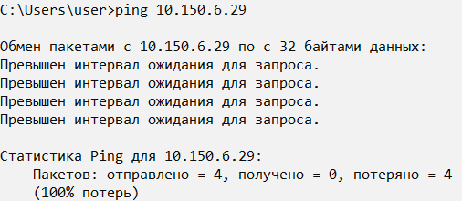

10.150.3.30

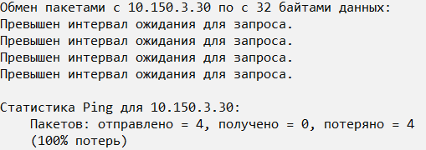

P.S. Интересный момент. Когда я прописывал эти команды у себя дома, ни один из IP-шников не отвечал в принципе, а на территории университета два из них все-таки смогли откликнуться, т.е. это напрямую зависит от текущей сети.

Можно также увеличить время отклика с помощью вот такой команды:

ping -i <TTL> (IP-адрес) – Эта команда отмечает определенный срок жизни пакетов.

Задайте различную длину посылаемых пакетов (на любом из примеров выпишите результат).

Для того, чтобы задать другую длину пакетов (по дефолту она равна 32 байта), можно воспользоваться командой ping –l <кол-во байтов> (IP-адрес), оно и понятно, потому что l – первая буква английского слова length, которое переводится как «длина».

Вот на примере адреса 10.0.0.20 (ибо он откликается и на нем хорошо видно). Задал количество байт в 4 раза большее (128 байт):

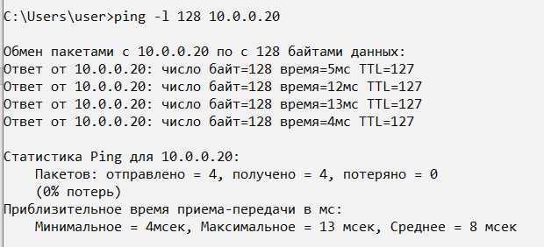

Выпишите ответы на следующие задания:

* Определите DNS-имя любого соседнего компьютера по его IP-адресу.

Это можно сделать с помощью команды nslookup (IP-адрес):

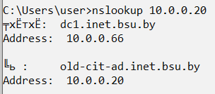

* Проверьте доступность сайта поисковой системы Yandex в сети Internet через две точки ya.ru и yandex.ru , а также узнайте их IP-адреса.

Проверил:

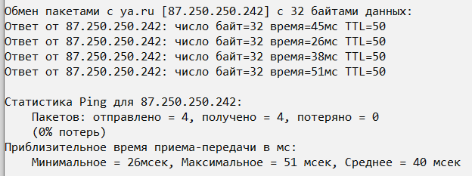

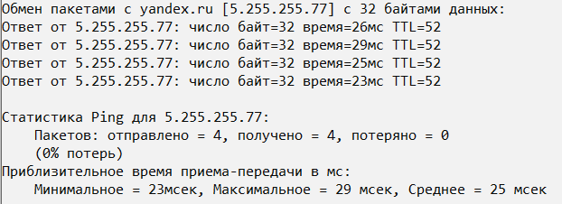

Можно заметить, что IP-шники отличаются и что время ответа тоже разное, т.е. имя той или иной сети имеет значение.

* Пропинговать сетевой интерфейс локального компьютера.

Пропинговал с помощью команды ping localhost:

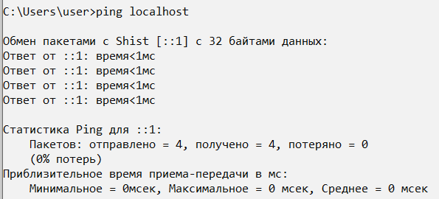

* Отправить на адрес согласно вашему варианту n сообщений (n- номер варианта) с эхо-запросом, каждое из которых имеет поле данных из 1000 байт.

Вариант 9 – prostostroy.by и mts.by

prostostroy.by (9 запросов по 1000 байт)

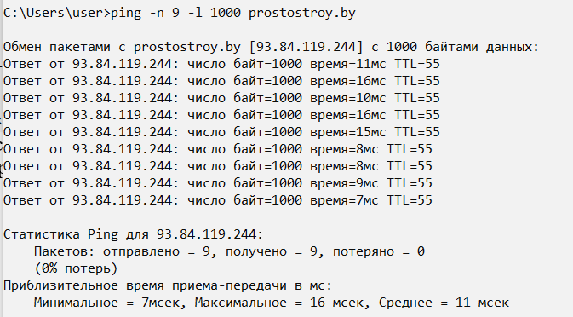

mts.by (9 запросов по 1000 байт, но он почему-то не ответил)

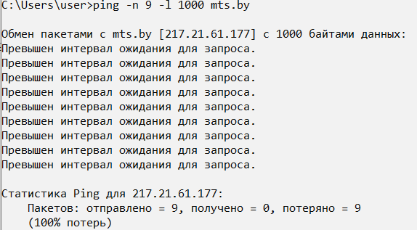

Можно сделать вывод, что далеко не каждый сайт и далеко не с каждой сетью может нам ответить.

*4.3.4 Задание 4****.***

Подключите Wi-Fi на личном ноутбуке и протестируйте ссылки согласно вашему варианту задания. Затем отключите Wi-Fi и протестируйте те же ссылки. Проанализируйте полученные результаты.

Изначально ссылки отвечали, однако после отключения Wi-Fi произошла такая ситуация:  
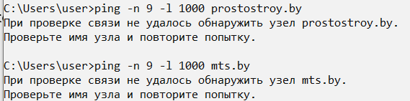

*4.3.5 Задание 5. Утилита Tracert***.** Определение пути IP-пакета

Определите список маршрутизаторов на пути следования пакетов от локального компьютера до адресов согласно вашему варианту без преобразования IP-адресов в имена DNS. (Выпишите команду с помощью которой это можно выполнить.)

* С помощью команды tracert проверьте, через какие промежуточные узлы идет сигнал.
* Выпишите первые три и последние два промежуточных узла на каждый из ваших вариантов заданий.

prostostroy.by:

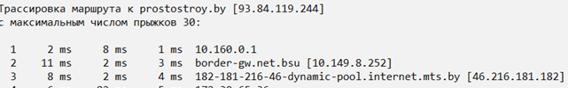



mts.by:

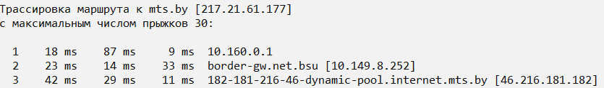

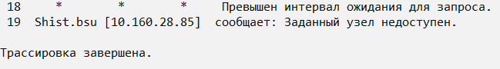

* Можно ли утилитой ***tracert*** задать максимальное число ретрансляций, если можно, то выпишите как.

Стоит отметить, что изначально по умолчанию количество ретрансляций равно 30-ти, однако изменить его можно.

Такое можно провернуть с помощью команды tracert –h (число ретрансляций) (ссылка на сайт):

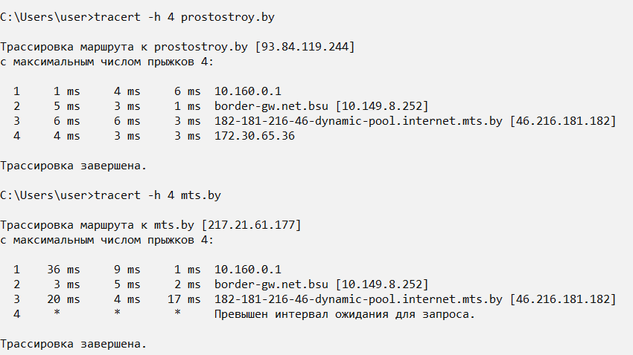

*4.3.6 Задание 6. Просмотр ARP-кэша*

С помощью утилиты arp просмотрите и выпишите ARP-таблицу локального компьютера (несколько записей).

Для этого требуется прописать arp –a:

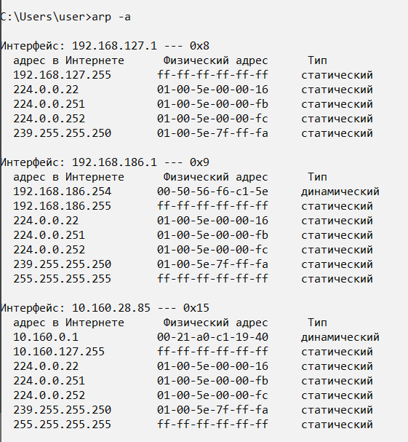

 4.3.7 Задание 7. Утилита netstat**.** Получение информации о текущих сетевых соединениях и протоколах стека TCP/IP.

* Получите список активных TCP-соединений локального компьютера. (Выпишите команду с помощью которой это можно выполнить.)

Этот список можно получить с помощью команды netstat -a -p TCP:

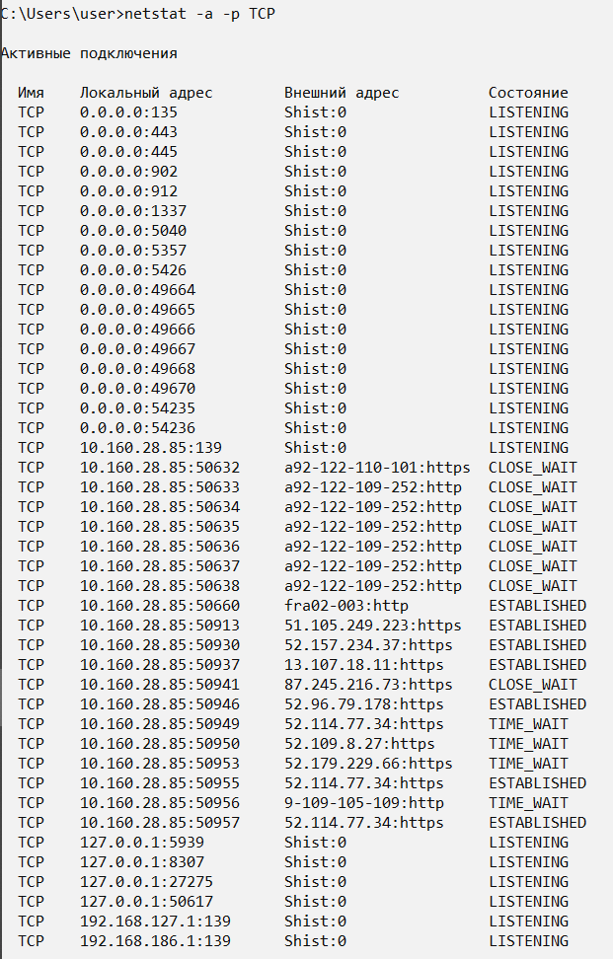

* Получите список активных TCP-соединений локального компьютера без преобразования IP-адресов в символьные имена DNS. (Выпишите команду с помощью которой это можно выполнить.)

Вот этот список получается с помощью команды netstat -n -p TCP:

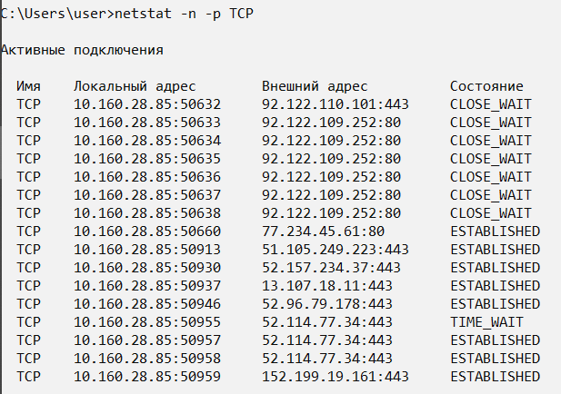

* Какой результат выдаст утилита netstat с параметрами -a -s -r (три параметра одновременно)? Поясните полученный результат.

Я прописал данную утилиту в консоли и получил очень много различной информации:

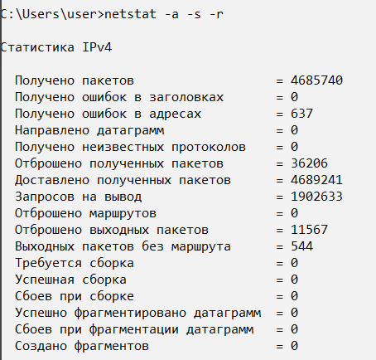

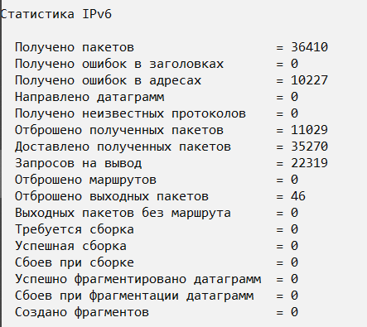

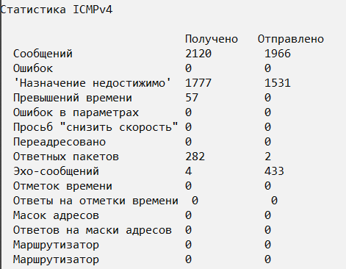

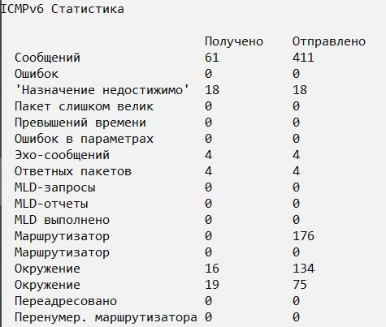

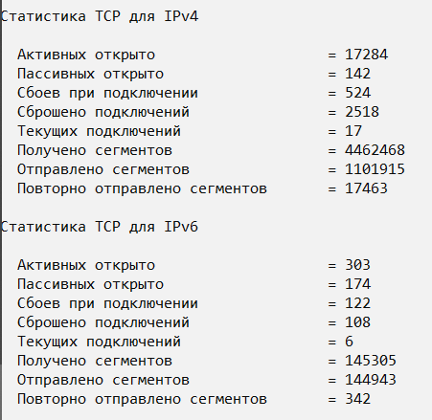

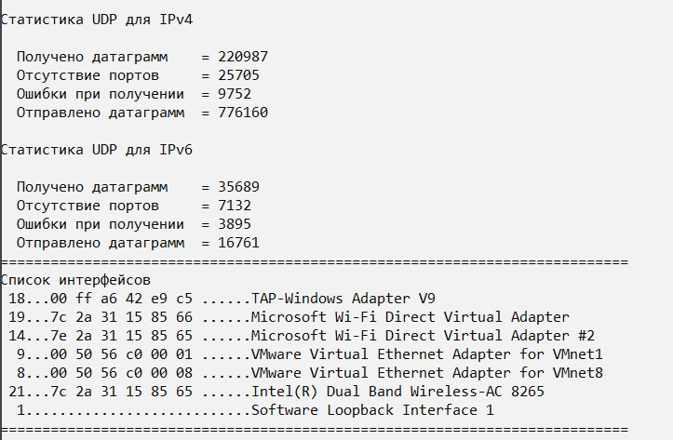

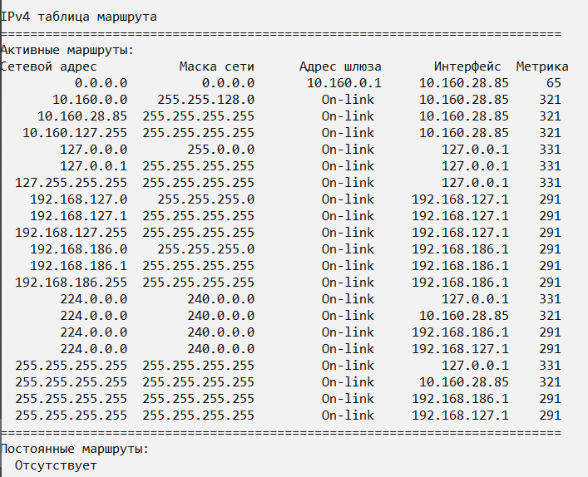

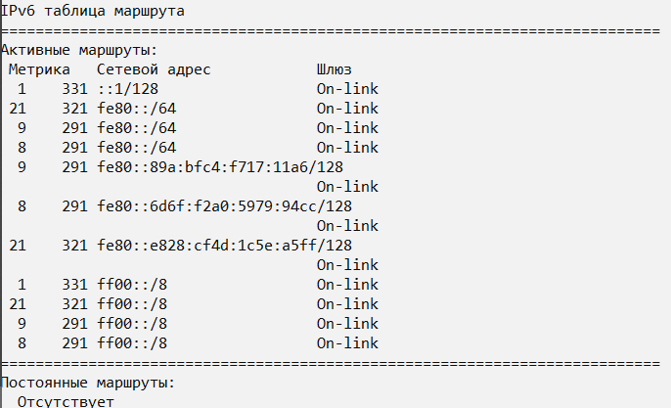

Позже я разузнал немного информации об этих параметрах:

-a – Может показать нам состояние всех сокетов; хотя иногда сокеты, используемые серверными процессами, не показываются.

-s - Показывает статистическую информацию по протоколам. При использовании с опцией -r показывает также статистику маршрутизации.

-r – Даёт нам таблицу маршрутизации. При использовании вместе с опцией -s показывает еще и её статистику.

*4.3.8 Задание 8. Утилита Net view*. Исследовать ресурсы доменов cit, fpmi с помощью команды net view.

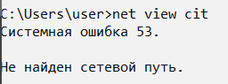

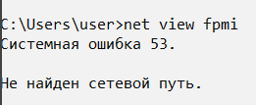

Ресурсы этих доменов посмотреть не получилось из-за ошибки 53.

4.3.9 Задание 9. Получите таблицу маршрутизации локального компьютера.

Эту табличку можно получить с помощью команды netstat –r:

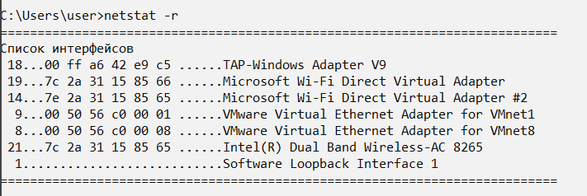

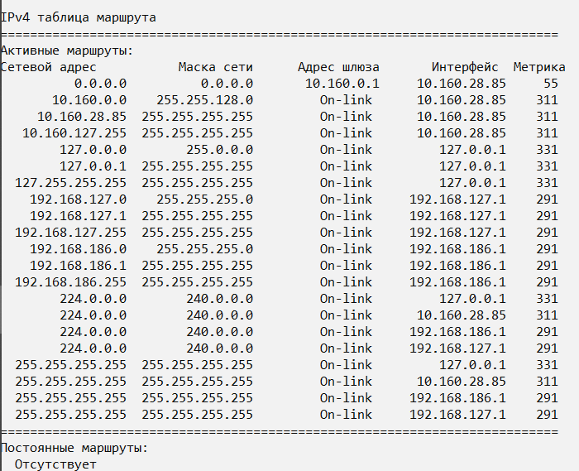

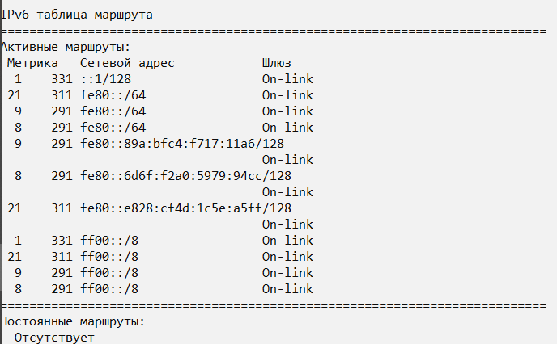

*4.3.10 Задание 10*. Приведите пример отправки сообщения соседу в дисплейном классе.

Я поискал в Интернете то, как это сделать. Для того, чтобы отправить сообщение соседу, мы можем воспользоваться командой msg * /server: (IP-адрес). Я попробовал:



Не получилось, я поискал решение проблемы в Интернете:



Т.е. Msg.exe есть в папке \Windows\System32, но нет в \Windows\SysWOW64, поэтому система не видит такую команду.

Поэтому я попросил своего друга Егора отправить мне сообщение.

Он прописал у себя на компьютере следующую команду:

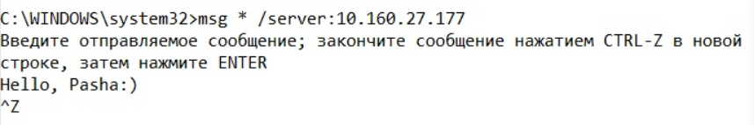

После чего я получил сообщение:

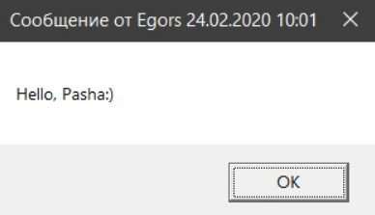

* + 1. Задание 11. Подготовить электронный вариант отчета с заданиями 1-10.

Подготовил, этот отчёт у вас перед глазами.

Отчет положить на сервер Имя файла – **Lab02_ФИО.doc** (переименовал документ по образцу)